הצטרפות לרשימת המנויים של אתר המכרזים וההתקשרויות www.iaa.gov
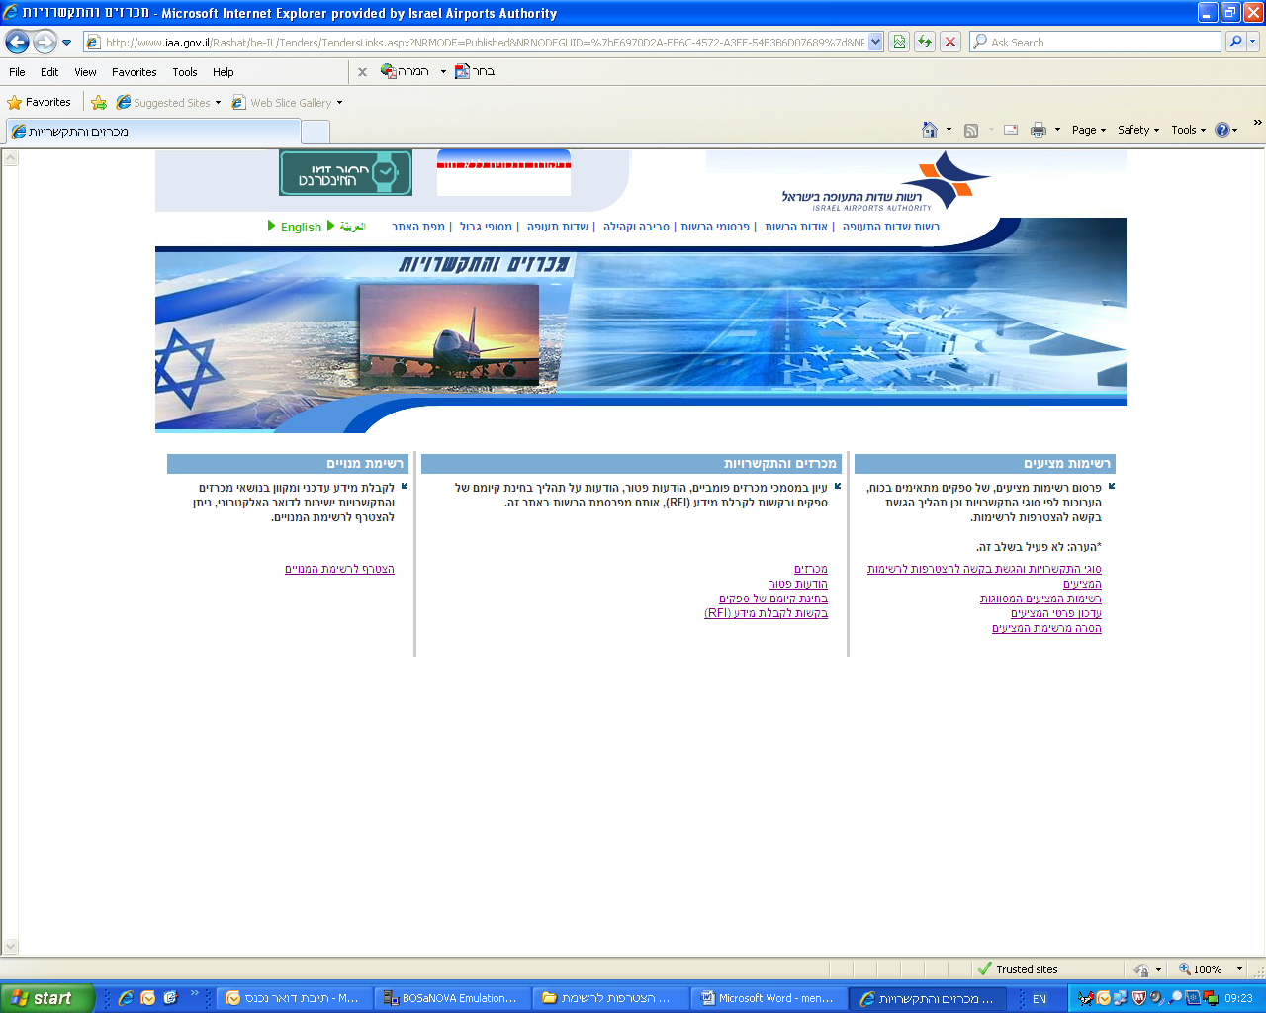

בוחרים בקישור הצטרף לרשימת המנויים וממלאים את הטופס הבא:

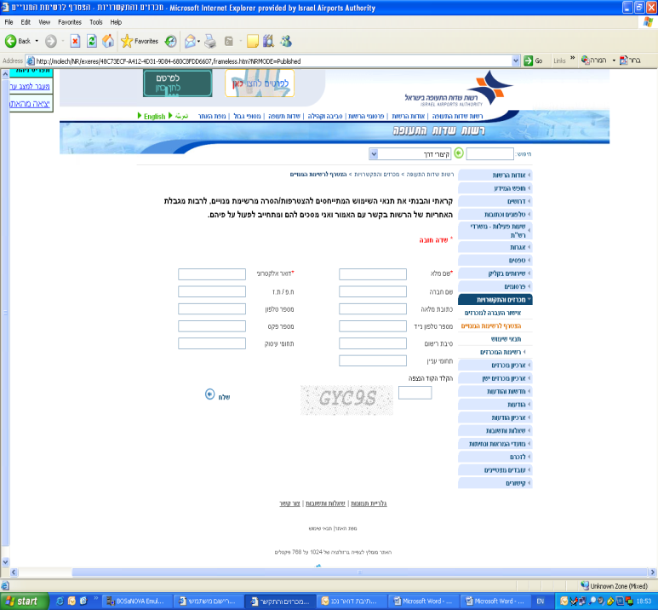

לאחר שליחת טופס הבקשה תתקבל ההודעה הבאה:

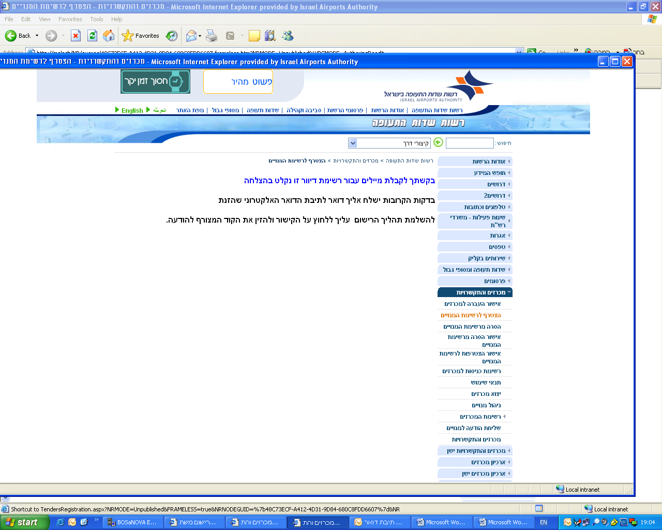

אישור רישום לדיוור מכרזים

